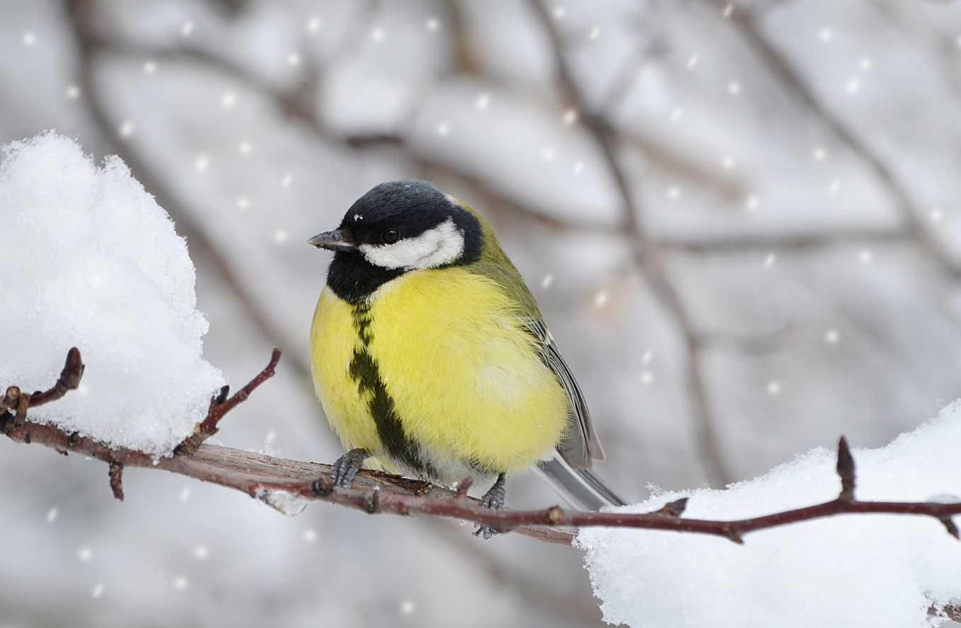

TRAKŲ RAJONO SAVIVALDYBĖS ADMINISTRACIJOS ŠVIETIMO SKYRIAUS
2023 M. SAUSIO MĖNESIO VEIKLOS PLANAS

Priemonės pavadinimas | Data, laikas | Atsakingi | Dalyviai | Vieta
1 | 2 | 3 | 4 | 5
Sistemoje KELTAS mokykloms paskelbiami jų suskirstyti srautų ir grupių vardiniai mokinių sąrašai su priskirtais vardiniais prisijungimų duomenimis (prisijungimo adresas, vardai ir slaptažodžiai) prie elektroninės testavimo sistemos. | Iki 9 d | Bendrojo ugdymo mokyklų atsakingi asmenys
Sprendimų priėmimas dėl gimtosios kalbos (rusų, lenkų) pagrindinio ugdymo pasiekimų patikrinimo privalomumo | Iki 10 d. | Mokyklų, kurios vykdo pagrindinio ugdymo programą, direktoriai | Mokyklų tarybos, direktoriai | Mokyklos, vykdančios pagrindinio ugdymo programą
Ikimokyklinio ugdymo įstaigų vadovų pasitarimas | 11 d.  13,30 val. | - Jakonis | Trakų švietimo įstaigų vadovai | Trakų lopšelis-darželis „Obelėlė“
Statistinių duomenų suvedimas LIBIS statistikos modulyje ataskaitai 1-kultūra metinė | Iki 12 d. | D. Vaičiūnė | Rajono bendrojo ugdymo  bibliotekų darbuotojai | LIBIS
Brandos atestatų, jų priedų, pagrindinio išsilavinimo pažymėjimų ir neformaliojo vaikų švietimo blankų panaudojimo 2022 m. ataskaitų parengimas ir pateikimas Švietimo skyriui | Iki 13 d. | D. Vaičiūnė | Brandos atestatų, jų priedų, pagrindinio išsilavinimo pažymėjimų ir neformaliojo vaikų švietimo blankų panaudojimo 2022 m. ataskaitų parengimas ir pateikimas Švietimo skyriui | Iki 13 d.
Sausio 13 d. minėjimo renginiai | 13 d.  8.00 val. | Švietimo įstaigų vadovai | Švietimo įstaigų bendruomenės | Švietimo įstaigos
Statistinių duomenų suvedimas ataskaitai 4-mokykla informacinėje sistemoje ŠVIS | Iki 15 d. | D. Vaičiūnė | Neformaliojo vaikų švietimo ir formalųjį vaikų švietimą papildančio ugdymo atsakingi asmenys | Švietimo skyrius
Švietimo įstaigų darbuotojų darbo užmokesčio suvestinių pateikimas (patikrintos ir suderintos su finansų specialiste R. M.) | Iki 25 d. | Švietimo įstaigų vadovai |  | Švietimo skyrius
Bendrojo ugdymo mokyklų direktorių pasitarimas | 27 d.  10.00 val. | D. Dzigienė | Bendrojo ugdymo mokyklų direktoriai | Trakų r. savivaldybės posėdžių salė
Konsultacijos dėl mokyklų strateginių planų rengimo | 3–27 d. | A. Jakonis  R. Žukienė  N. Šidlauskienė | Švietimo įstaigų direktoriai | Švietimo skyrius
Nacionalinių Mokinių Pasiekimų Patikrinimas
4 klasių skaitymas:  I srautas  II srautas  III srautas | 24 d. 9 val.  24 d. 11 val.  25 d. 9 val. | - Jakonis  Mokyklų vadovai | Mokyklos, vykdančios pradinio ugdymo programą | Elektroninis
4 klasių matematika:  I srautas  II srautas | - d. 9 val.  31 d. 11 val. | - Jakonis  Mokyklų vadovai |  | Elektroninis

OLIMPIADOS IR KONKURSAI
Priemonės pavadinimas | Data, laikas | Atsakingi | Dalyviai | Vieta
Rajoninė anglų kalbos olimpiada  (Olimpiados organizavimas ir vykdymas bus reglamentuotas Švietimo skyriaus vedėjo įsakymu) | 12 d.  10.00 val. | R. Žukienė  J. Martyncevienė  V. Sadaudskienė | III gimnazijų klasių mokiniai | Trakų Vytauto Didžiojo gimnazija
Chemijos olimpiados bandomieji testai | Nuo 17 d. 9.00 val. iki 18 d. 9.00 val. | R. Žukienė,  Mokyklų vadovai | I–II ir III–IV gimnazijos kl. (9–10 ir 11–12 kl.) mokiniai | Savivaldybės gimnazijos ir pagrindinės mokyklos
Rajoninė chemijos olimpiada | 18 d.  9.00 val. I–II gimnazijos kl. (9–10 kl.) 12.00 val. III–IV gimnazijos kl. (11–12 kl.) | LMNŠC,  R. Žukienė,  Rajoninės olimpiados organizavimo komisija | Mokyklinių olimpiadų I–II gimnazijos kl. (9–10 kl.) 1–2 vietų laimėtojai ir III–IV gimnazijos kl. (11–12 kl.) mokiniai 1–2 vietų laimėtojai (Olimpiados dalyvių užduočių sprendimas bus vykdomas ir stebimas Moodle platformoje) | Olimpiados vykdymo vieta bus patikslinta skyriaus vedėjo įsakyme dėl rajoninės olimpiados organizavimo ir vykdymo
Rajoninė fizikos olimpiada  (Olimpiados organizavimas ir vykdymas bus reglamentuotas Švietimo skyriaus vedėjo įsakymu) | 20 d.  9.00–13.00 val. | R. Žukienė,  Rajoninės olimpiados organizavimo komisija | I, II, III ir IV gimnazijų, pagrindinių mokyklų (9, 10,11, 12 kl.) mokiniai, mokyklinių olimpiadų nugalėtojai | Olimpiados vykdymo vieta bus patikslinta skyriaus vedėjo įsakyme dėl rajoninės olimpiados organizavimo ir vykdymo
Jaunųjų filologų konkurso rajoninis etapas | 20 d. 14.00 | N. Šidlauskienė | 5-10 ir I-IV gimnazijų klasių mokiniai | Nuotoliniu būdu  (darbus ir sutikimus dėl asmens duomenų naudojimo siųsti iki sausio 17 d. el. paštu natalija.sidlauskiene@trakai.lt)
Pradinių klasių mokinių anglų kalbos konkursas „Gete on stage!“ | 23 d.  11.40 val. | N. Mickevičienė | Savivaldybės bendrojo ugdymo mokyklų 2 klasių mokiniai | Rūdiškių gimnazija  (Konkurso nuostatai ir mokinių registracijos forma bus išsiųsti mokykloms)
Lietuvių kalbos ir literatūros olimpiados 9–12 ar I–IV gimnazijos klasių mokiniams rajoninis etapas | 24 d.  10.00 val. | N. Šidlauskienė  V. Lesauskienė | 9–12 ar I–IV gimnazijos klasių mokiniai, olimpiados mokyklinio etapo laimėtojai | Lentvario Motiejaus Šimelionio gimnazija
Rajoninis anglų kalbos konkursas | 31 d. | R. Žukienė,  Rajoninio konkurso organizavimo komisija | 9–10/I–II gimnazijų klasių mokiniai, mokyklinių konkursų nugalėtojai | Konkurso vykdymo vieta bus patikslinta skyriaus vedėjo įsakyme dėl rajoninio konkurso organizavimo ir vykdymo
34-oji Lietuvos mokinių lenkų kalbos olimpiada (10–12 kl. / II–IV gimnazijos kl.) | 26 d.  9.00 val. | A. Jakonis,  olimpiados organizavimo komisija | 10–12 kl. / II–IV gimnazijos kl.) lenkų ugdomąją kalba gimnazijų klasių mokiniai | Konkurso vykdymo vieta bus patikslinta skyriaus vedėjo įsakyme dėl rajoninio konkurso organizavimo ir vykdymo

KVALIFIKACIJOS TOBULINIMO RENGINIAI
Priemonės pavadinimas | Data, laikas | Atsakingi | Dalyviai | Vieta
Seminaras ,,Smurto ir priekabiavimo prevencija darbe‘‘ | 5 d.  9.00 val. | Trakų švietimo centras | Švietimo įstaigos pedagogai | Nuotoliniu būdu.
,,Specialiosios pedagogikos ir specialiosios psichologijos‘‘ 60 akad. val. kursai | 11, 16, 18, 19 d.  14.00 val. | Trakų švietimo centras | Švietimo įstaigų pedagogai | Nuotoliniu būdu
,,Skaitmeninis raštingumas‘‘, 80 akad. val. kursai | 27 d.  15.00 val. | Trakų švietimo centras | Švietimo įstaigų pedagogai | Nuotoliniu būdu
SAVIVALDYBĖS UTA KOMANDOS IR RAJONO MOKYTOJŲ METODINIŲ BŪRELIŲ VEIKLA

Priemonės pavadinimas | Data, laikas | Atsakingi | Dalyviai | Vieta
Pradinio ugdymo mokytojų susitikimas (išplėstinė konsultacija): pasirengimas diegti atnaujinto ugdymo turinio programą mokyklose | 5 d.  10.00 val. | O. Ramanauskienė,  I. Silinienė,  I. Šližienė,  A. Degutienė,  D. Subačius  D. Danilkevičienė,  V. Šmigelskienė | Savivaldybės bendrojo ugdymo mokyklų pradinio ugdymo programos mokytojai | Lentvario pradinė mokykla (registruotis el. p. adresu: lentvariopradine@yahoo.com)
Gimtųjų kalbų, socialinių mokslų ir dorinio ugdymo mokytojų susitikimas (išplėstinė konsultacija): pasirengimas diegti atnaujinto ugdymo turinio programas mokyklose | 6 d.  9.00 val. | V. Lesauskienė,  G. Jurevičienė,  S. Misevičienė,  Z. Bartkevičienė,  D. Prakapaitė,  B. Bagdevičienė,  D. Dumčius | Savivaldybės bendrojo ugdymo mokyklų lietuvių kalbos ir literatūros, lenkų, rusų gimtųjų kalbų, istorijos, geografijos, dorinio ugdymo mokytojai | Lentvario Motiejaus Šimelionio gimnazija  (registruotis el. p. adresu: info@simelioniogimnazija.lt)
Užsienio kalbų ugdymo mokytojų susitikimas (išplėstinė konsultacija): pasirengimas diegti atnaujinto ugdymo turinio programas mokyklose | 6d.  10.00 val. | R. Sadovskienė,  D. Valikonienė | Savivaldybės bendrojo ugdymo mokyklų užsienio: anglų, vokiečių, prancūzų ir rusų kalbų mokytojai | Trakų Vytauto Didžiojo gimnazija  (registruotis el. p. adresu: ritta7@gmail.com)
Gamtos ir tiksliųjų mokslų mokytojų susitikimas (išplėstinė konsultacija): pasirengimas diegti atnaujinto ugdymo turinio programas mokyklose | 6 d.  10.00 val. | M. Kuzborski,  V. Diugevič,  S. Zalitienė,  M. Suščinskienė,  D. Žigienė | Savivaldybės bendrojo ugdymo mokyklų matematikos, informacinių technologijų, biologijos, chemijos ir fizikos mokytojai | Trakų Vytauto Didžiojo gimnazija  (registruotis el. p. adresu: tvm.trakai@gmail.com)

Skyriaus vedėja Dalia Dzigienė

VILNIAUS ARKIVYSKUPIJOS KATECHETIKOS CENTRO KVALIFIKACIJOS TOBULINIMO RENGINIAI

Eil. Nr. | Renginys | Diena | Val. | Vieta | Organizatoriai | Kontaktai
1. | Kalėdinis susitikimas „Eikime kartu su Trimis karaliais“ (lenkų k.) skirtas katalikų tikybos mokytojams ir katechetams,  dėstantiems katalikų tikybą lenkų, rusų ir baltarusių k. | 6 d. | 10.00 | Glitiškių kultūros  centras  (Liepų al. 1, Glitiškės,  14292 Vilniaus r.) | A. Jankovska  I. Geben | tel. +370 607 75142  +370 647 90188,  +370 670 21492;  katechetikoscentras@gmail.com
2. | Dalinimosi patirtimi seminaras. Nori sudominti, dirbk išradingiau. „Žaidžiame Bibliją“ | 11 d. | 16.30-18.00 | VAKC Aušros Vartų g. 12, Vilnius  Susitikimas vyks gyvai | V. Žiužienė  I. Puodžiukaitė | tel.  +370 647 90188,  +370 670 21492;  katechetikoscentras@gmail.com
3. | Dalinimosi patirtimi seminaras. Mažųjų Religinis Ugdymas. „Žaidžiu, patiriu, mokausi. “ | 26 d. | 16.30-18.00 | VAKC Aušros Vartų g. 12, Vilnius  Susitikimas vyks gyvai | A. Lastakauskienė  I. Puodžiukaitė | tel.  +370 647 90188,  +370 670 21492;  katechetikoscentras@gmail.com

